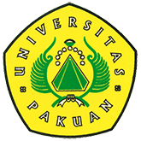

Kunjungan Studi Ilmiah Kriminologi

(Ditulis oleh : B.A | merans – 02 Januari 2018)

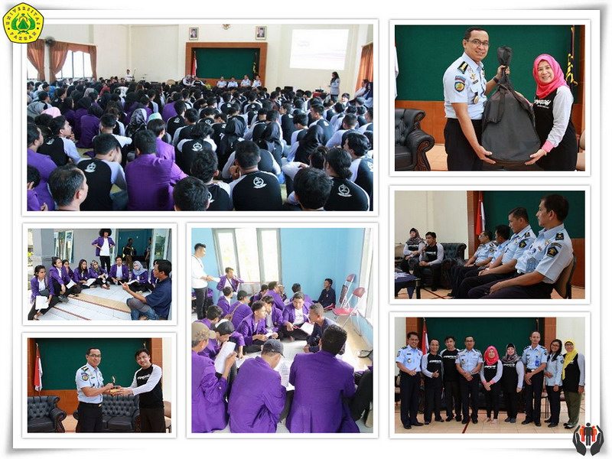
Unpak - Kriminologi merupakan salah satu mata kuliah (mata kuliah institusional bidang hukum pidana dan pengembangannya), pada semester ganjil di Jurusan Ilmu Hukum, Fakultas Hukum Universitas Pakuan, Bogor.
Kriminologi secara luas, merupakan ilmu pengetahuan yang mempelajari tentang kejahatan dalam arti seluas-luasnya, maksudnya bahwa kriminologi mempelajari sebab-musabab timbulnya kejahatan.
Kriminologi memiliki hubungan yang erat dengan hukum pidana, dimana hukum pidana bersifat normatif sedangkan kriminologi bersifat faktual (seperti dua sisi pada uang koin).
Dalam pembelajaran mata kuliah kriminologi di Fakultas Hukum Universitas Pakuan (disingkat FH-Unpak), menerapkan sistem perkuliahan yang teoritik dan praktik, sehingga membuat mahasiswa memiliki pemahaman yang lebih mendalam terhadap mata kuliah ini.
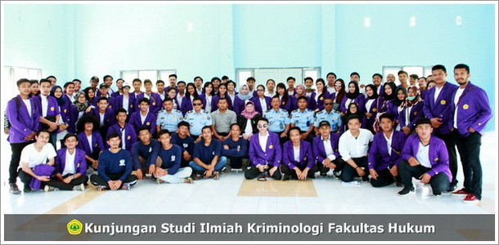
Dalam rangka mendukung sistem perkuliahan yang teoritik dan praktik tersebut, sudah ada kegiatan rutin setiap tahun pada mata kuliah ini di Fakultas Hukum Universitas Pakuan mengadakan kunjungan ilmiah ke Lembaga Permasyarakatan yang ada di Indonesia, hal tersebut dimaksudkan untuk mengetahui bagaimana strategi penanggulangan kejahatan dan kajian kriminologi terhadap penegakkan hukum (merujuk pada penegakkan hukum dan tahap pembinaan warga binaan dalam Lapas) yang merupakan salah satu bagian dari materi pada mata kuliah kriminologi.
Pada tahun ini Lapas yang menjadi studi ilmiah, adalah Lapas Khusus Nusakambangan di Cilacap dan Lapas Narkotika Kelas IIA di Yogyakarta yang dilaksanakan pada tanggal 8 Desember s.d. 11 Desember 2017, yang diikuti oleh 292 Mahasiswa dan 6 orang Dosen Pembimbing Ari Wuisang SH,.MH. Hj.Asmak Ul Hosnah SH.,MH. Yennie K. Milono SH,.MH. I Wayan Uparta SH.,MH. Hj.Lilik Prihatini SH,.MH. H. M.Isep SH.,MH. Sapto SH,.MH
Di Lapas Khusus Nusakambangan Cilacap (09/12/2017), ada tujuh jenis lapas dihuni oleh warga binaan permasyarakatan (disingkat WBP), yaitu Lapas Terbuka, Lapas Batu, Lapas Besi, Lapas Khusus Narkoba, Lapas Kembang Kuning, Lapas Permisan, dan Lapas Pasir Putih. Dikarenakan saat ini ada beberapa Lapas yang sedang dalam tahap pembangunan, studi ilmiah hanya dapat dilakukan di 2 (dua) Lapas, yaitu Lapas Terbuka dan Lapas Kembang Kuning.
Pada masing-masing Lapas di Nusakambangan yang dikunjungi, studi ilmiah diawali dengan Pemaparan mengenai Lapas oleh Ketua Lapas dan dihadiri oleh beberapa WBP, seperti penjelasan secara umum dan khusus tentang Lapas, jumlah WBP, jenis kasus yang dilakukan WBP, pembinaan yang ada di Lapas, dsb. Sesi kedua, adalah sesi tanya-jawab antara mahasiswa dengan Ketua Lapas/Petugas Lapas. Dan sesi terakhir ialah sesi wawancara antara mahasiswa dengan WBP secara langsung dengan pembagian beberapa kelompok.
Saat sebelum meninggalkan Nusakambangan, para mahasiswa berkeliling wilayah Nusakambangan yang berlabuh di pantai pasir putih, dengan hamparan pasir yang putih, pedang yang menancap dikarang (menandakan adanya bekas benteng militer) dan merupakan perbatasan dengan Australia.
Pada Minggu 10 Desember 2017, kegiatan dilanjutkan dengan menelusuri Situs Gunung Merapi di Yogyakarta, menggunakan mobil Jeep (masing-masing empat orang) dengan mengunjungi situ sisa-sisa bekas gunung merapi yang berakhir di Banker, yang merupakan tempat berlindung dari awan panas saat gunung merapi meletus.
Kegiatan dilanjutkan pada hari senin, 11 Desember 2017 di Lapas Narkotika Kelas IIA Yogyakarta. Kegiatan di Lapas diawali dengan pemeriksaan yang ketat saat akan memasuki Lapas dan dibagi menjadi 10 orang berurutan memasuki Lapas. Lalu, kegiatan dilakukan di aula utama Lapas yaitu dengan Pemaparan dari Ketua Lapas Narkotika Kelas IIA Yogyakarta (didampingi beberapa petugas Lapas) mengenai penjelasan umum dan khusus tentang Lapas Narkotika Kelas IIA Yogyakarta, Dokter Ahli Narkotika dan Rehabilitasi yang menjelaskan mengenai narkotika dan rehabilitasi yang dilakukan untuk WBP di Lapas tersebut, sesi tanya-jawab dengan Ketua Lapas, kesan-pesan WBP Narkotika, tanya-jawab dan wawancara antara mahasiswa dengan WBP. Saat kegiatan di Lapas Narkotika Kelas IIA di Yogyakarta, yang menarik adalah beberapa WBP memberikan sambutan untuk para mahasiswa dengan membawakan beberapa lagu yang mereka nyanyikan khusus untuk kedatangan para mahasiswa studi ilmiah FH-Unpak (karena salah satu pembinaan di Lapas yaitu Paguyuban Seni Pasti Bisa). Dan diakhiri dengan pemberian beberapa Alat Musik dari FH-Unpak untuk Pembinaan di Lapas.
Dari perjalanan studi ilmiah tersebut, dapat diambil kesimpulan bahwa perjalanan studi ilmiah yang rutin dilakukan oleh FH-Unpak sangat memberikan manfaat dan pengalaman yang berharga bagi para mahasiswa FH-Unpak secara teoritik dan praktik, yang tidak dimiliki oleh semua mahasiswa Fakultas Hukum di Indonesia, dan hal ini merupakan salah satu keunggulan dari Fakultas Hukum di Universitas Pakuan dibandingkan Fakultas Hukum di Universitas lainnya.
(By: Syifa Fauziah)
Copyright © 2017, PUTIK – Universitas Pakuan

